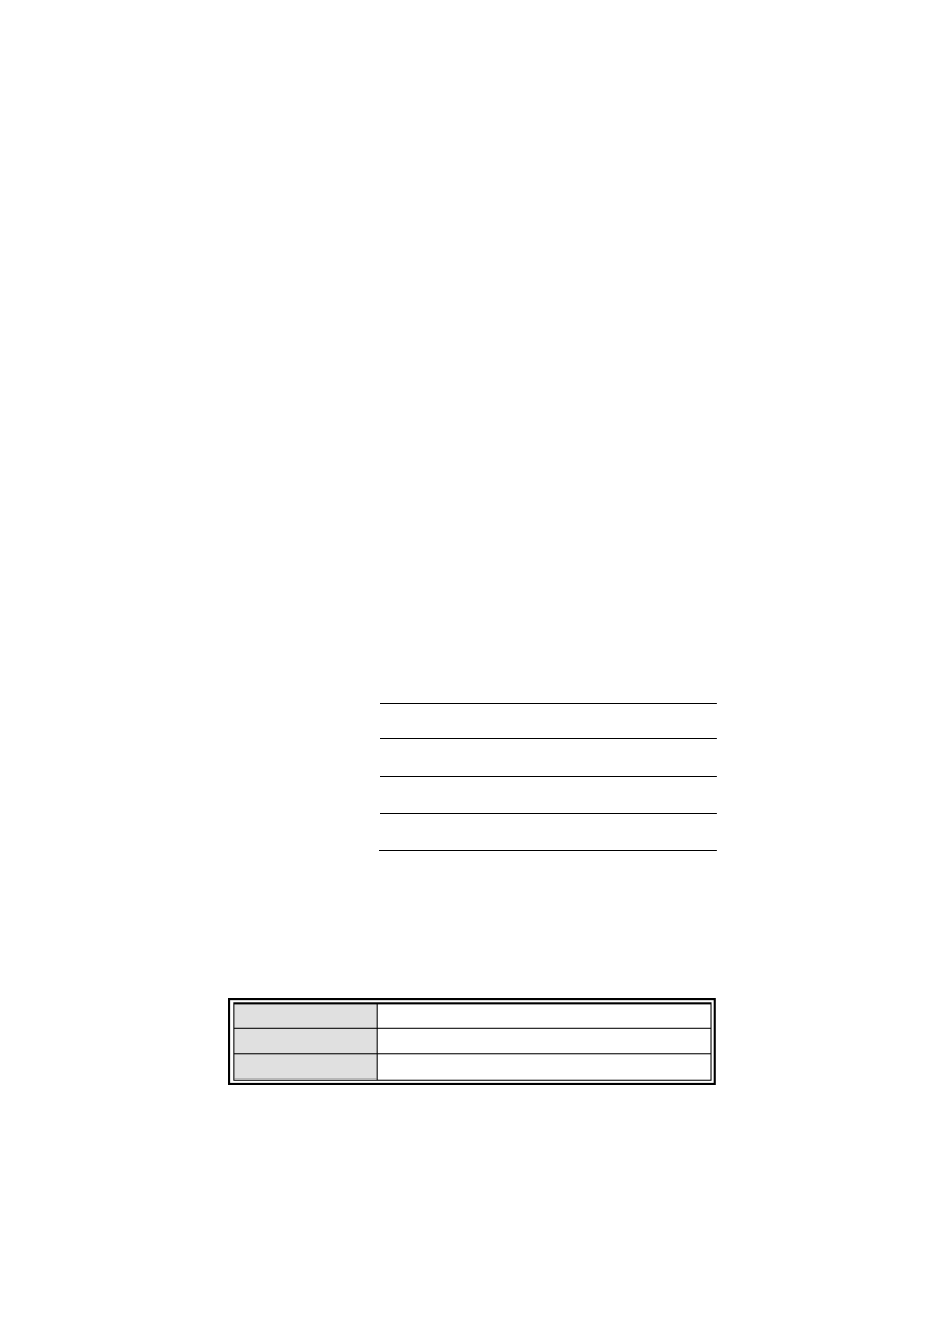
材料用量比例
分析计算书
工程名称：
建设单位：
设计单位：
报告撰写单位：
计算日期：
计算软件名称
软件版本 软件开发单位
—
—
—

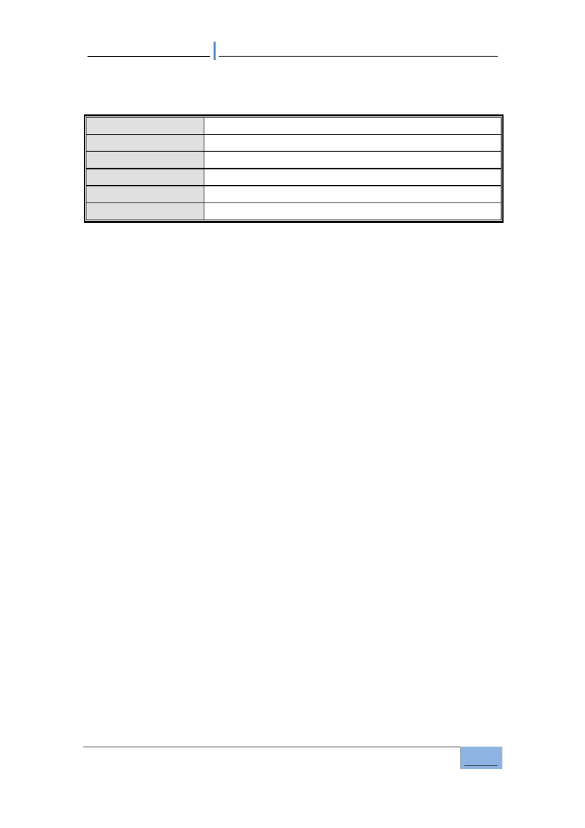
一、 建筑概况
地理位置
工程名称 建筑面积 建筑高度 建筑层数
建筑结构体系
二、计算依据
《绿色建筑评价标准》
GB/T 50378-2006 ；
《绿色建筑评价技术细则》
；
《绿色建筑评价技术细则补充说明》 （规划设计部分） ；
《陕西省绿色建筑评价标准实施细则》
；
铂悦小区
1#楼 工程预算书。
三、标准要求
第 5.4.4 条 现浇混凝土采用预拌混凝土
现浇混凝土应全部采用预拌混凝土。
第 5.4.5 条
建筑结构材料合理采用高性能混凝土、高强度钢
对于 6 层以上的建筑
, 满足任一条即判定该项达标：
（ 1）钢筋混凝土主体结构使用
HRB400级（或以上） 钢筋作为主筋占主筋总量的
70%以上；（ 2）混凝土承重结构中采用强度
等级在 C50（或以上）混凝土用量占承重结构中混凝土总量的比例超过
70%；（ 3）高耐久性
的高性能混凝土 （以具有资质的第三方检验机构出具的、
有耐久性合格指标的混凝土检验报
告单为依据）用量占混凝土总量的比例超过
50%。
第 5.4.7 条
在建筑设计选材时考虑使用材料的可再循环使用性能。在保证安全和不
污染环境的情况下，可再循环材料使用重量占所用建筑材料总重量的
10％以上。

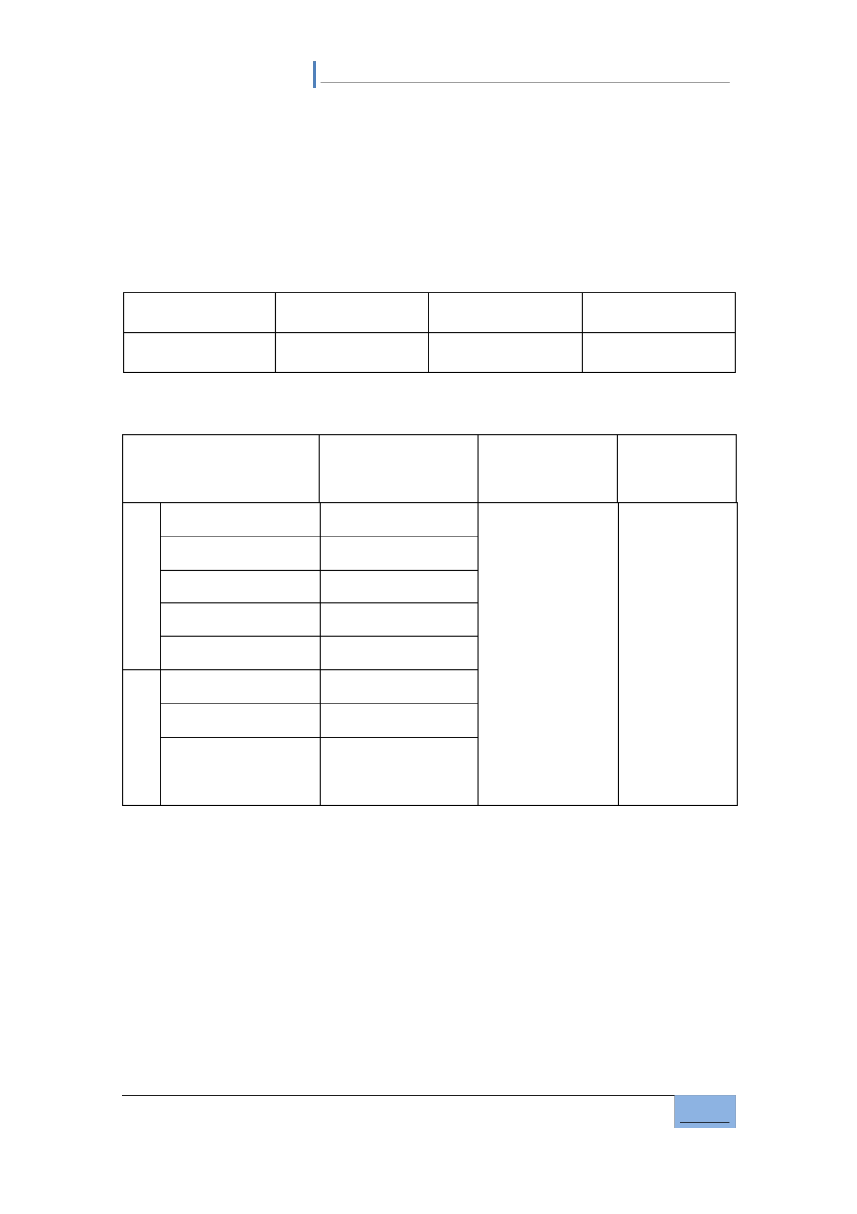
四、材料用量比例计算
（1）预拌混凝土使用量
本工程全部采用预拌混凝土。
（2） 6 层以上建筑主筋使用
HRB400级钢筋比例计算
Ⅰ级钢筋（ t ）
Ⅱ级钢筋（
t ）
Ⅲ级钢筋（ t ）
比例（ %）
298.5
43.4
1149.1
77%
（3）可循环材料使用比例计算
可再循环材料总重量
（t ）
建筑材料总重量
（ t ）
重量
（ kg）
建筑材料种类
混凝土
27874386
不
可 循 环 材
料
水泥砂浆
1340135
乳胶漆
20781
屋面卷材
20594
3377.034
29848.211
砌块
592315
钢材
2763365
可
循 环 材
料
木材
83474
其他可循环材料（玻璃、
石膏制品、铝合金、不锈
钢等）
530195
可再循环材料使用重量占所用建筑材料总重量：
3377.034/29848.211=10.16%
五、结论
（ 1）现浇混凝土全部采用预拌混凝土，
满足规范要求，则此项达标。
（ 2） 6 层以上建筑主筋使用
HRB400级钢筋比例
70.7%>70%，满足规范要求，则此项达
标。
（ 3）可再循环材料使用重量占所用建筑材料总重量
10.16 %>10%， 满足规范，则此项
达标。

